Станок многопильный
СМ - 200/160
Высокопроизводительные многопильные станки СМ - 200/160 для продольной распиловки 2-х, 3-х, 4-х кантного бруса на доски различной толщины. Используется как станок второго ряда после станков продольной распиловки (СПР – 1100), ленточнопильными станками, брусующими станками проходного типа.
Многопильные станки СМ позволяют выпускать до 70 м³ высококачественных пиломатериалов в смену. Станки СМ обеспечивают высокое качество поверхности распила, четкое соблюдение геометрии выпускаемого пиломатериала по толщине (разнотолщинность не более 0,4 мм).
Скорость подачи регулируется плавно с помощью вариатора от 2,0 до 10,0 м/мин.

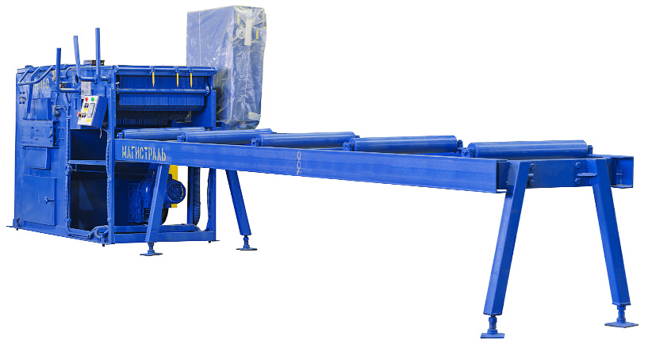

 | - Высокая производительность (до 70 м³ за смену);  - Обеспечены оптимальные режимы резания за счёт контроля загрузки электродвигателя;  - Высокое качество поверхности распила |  | - Плавная регулировка скорости подачи пиломатериала  - В комплектацию станка входят подающий и принимающий столы, длиной 5 м каждый.
Базовая комплектация  Дополнительное оборудование: |  | - Стальной корпус с пятью ведущими вальцами  - Электрический двигатель 55 квт/75 квт – 3000 об./мин  - Щит электрический с пультом управления  - Механический привод с плавной регулировкой скорости подачи бруса  - Стол подающий  - Стол принимающий  - Регулировочные шайбы  - Комплект пил (8 шт.) 540х80х3,2/5 Z=24+6 2шп.16мм  460х80х3,2/4,2 Z=20+6 2шп.16мм

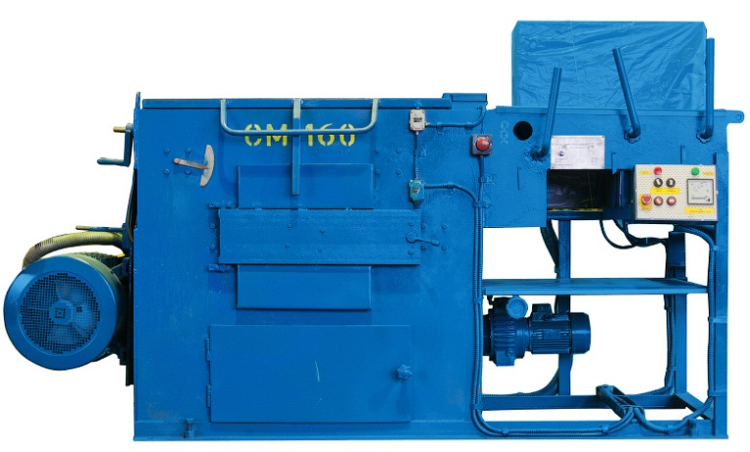 | 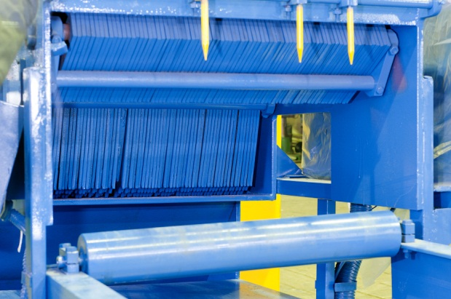
Технические характеристики
 | СМ-200 | СМ-160
Производительность максимальная, м³/час | 10 |  | 7
Максимальное количество пил, шт. | 8 |  | 8
Высота пропила, мм | 30 – 200 |  | 20 – 160
Ширина входного отверстия, мм | 710 |  | 710
Высота входного отверстия, мм | 239 |  | 185
Потребляемая электрическая мощность, кВт | 76,8 (75+1,8) |  | 56,8(55+1,8)
Расстояние от уровня пола до опорной поверхности обрабатываемой заготовки, мм | 800±1,5 |  | 800±1,5
Скорость подачи заготовки, м/мин | 2…10 |  | 2…10
Число оборотов пильного вала, об./мин. | 2400 |  | 2400
Диаметр пил, мм | 540 |  | 460
Толщина пил, мм | 3,2/5 |  | 3,2/4,6
Масса, кг | 3000 |  | 2600
Габаритные размеры, мм | 3060х1230х1850 |  | 2150х1340х1640
Цена, руб. | 850 000 |  | 800 000

☑ срок службы: не менее 8 лет; ☑ гарантия: 12 месяцев

